**ESCUELA NORMAL DE EDUCACIÓN PREESCOLAR**

**Licenciatura en Educación preescolar**

**Ciclo escolar 2020 – 2021**



**Observación y análisis de prácticas y contextos escolares.**

**Nombre de la alumna: Sofía Vanessa Gaona Montoya**

**Número de lista: 5**

**Grado: 2º Sección: A**

**Nombre del trabajo: Diario de campo.**

**Nombre del docente: Elizabeth Guadalupe Ramos Suarez.**

**COMPETENCIAS:**

**UNIDAD DE APRENDIZAJE I. ESCUELA Y COMUNIDAD: ENCUENTROS Y DESENCUENTROS**

* **Integra recursos de la investigación educativa para enriquecer su práctica profesional, expresando su interés por el conocimiento, la ciencia y la mejora de la educación.**
* **Actúa de manera ética ante la diversidad de situaciones que se presentan en la práctica profesional.**

**Fecha: 19 de Marzo del 2021**

En esta ocasión, se realizó un diario de campo que es un instrumento de gran ayuda para obtener información que permita el análisis sobre la práctica, este es “un instrumento de formación, que facilita la implicación y desarrolla la introspección, y de investigación, que desarrolla la observación y la auto observación recogiendo observaciones de diferente índole" (ASCENCIÓN, 2017) donde el objetivo fue un jardín de niños.

La observación fue realizada de manera externa, sin entrar a las instalaciones del jardín de niños, todo lo que lo rodea físicamente, las características de la población en la que se encuentra y asiste a ella. Esta observación fue planeada para la obtención de la información general de la institución educativa tal como su ubicación geográfica, el tipo de infraestructura con la que cuenta y los materiales de las que están construidas sus instalaciones, así cómo también conocer como es el ambiente natural y social de la comunidad en la que se encuentra dicho plantel, su urbanización y su ayuda o afección a la zona con respecto a los habitantes de esta.

Fue una aplicación algo complicada, ya que los habitantes de este sector eran personas bastante cerradas y fue complicado encontrar quien quisiera responder las preguntas, aun portando mi uniforme de la institución y explicando el por y para que de esta entrevista. Al conseguir las 5 personas, me enfrente a otro reto, la mayoría de ellas no me permitieron tomar foto ni video para evidencia por motivos personales o de privacidad.

**INFORMACION GENERAL:**

**Nombre del plantel:** Jardín de niños “Manuel Gutiérrez”

**Dirección:** Calle Tahití #429 Col. Oceanía Boulevares

**Referencias:** entre calle Samoa y Blvd. Oceanía

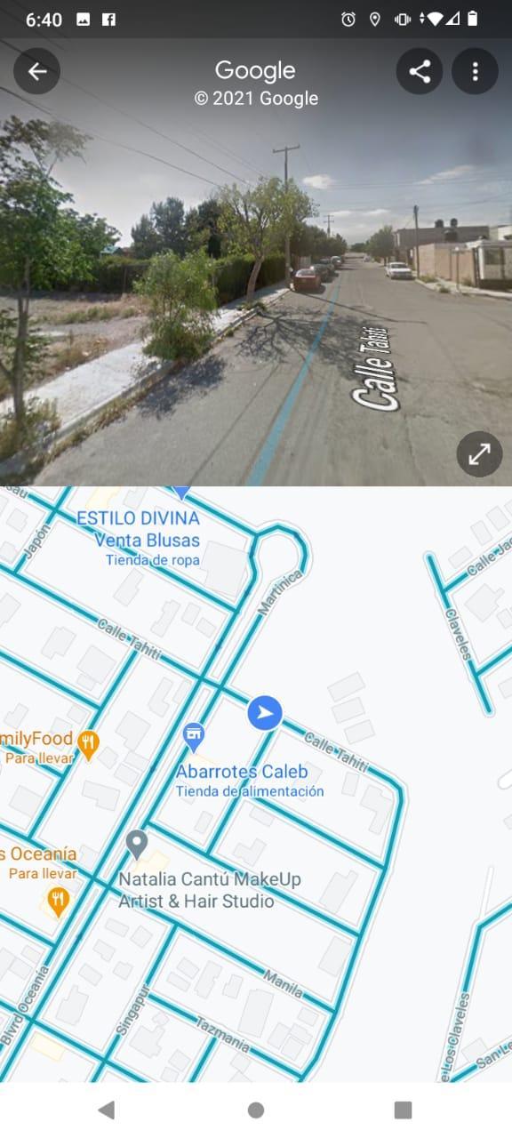 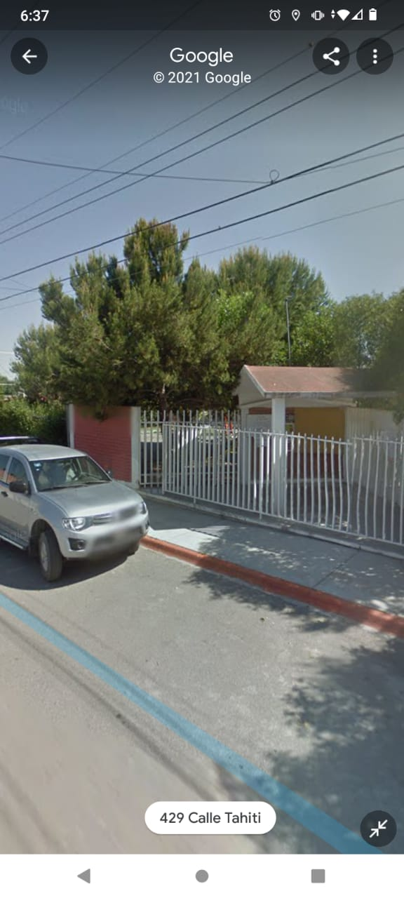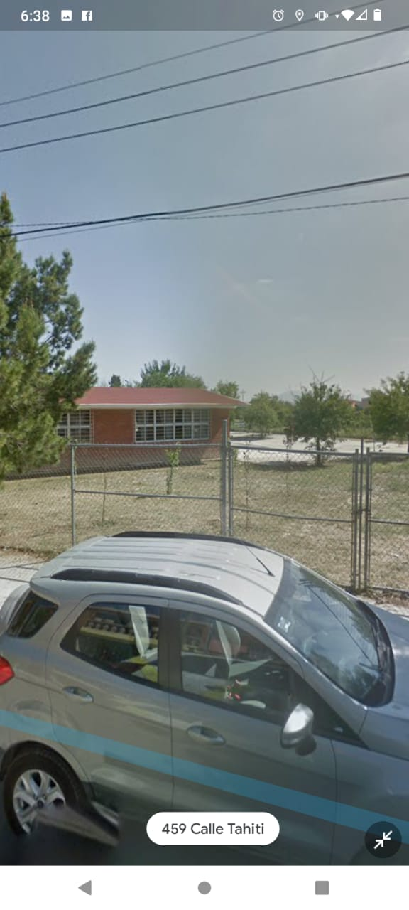 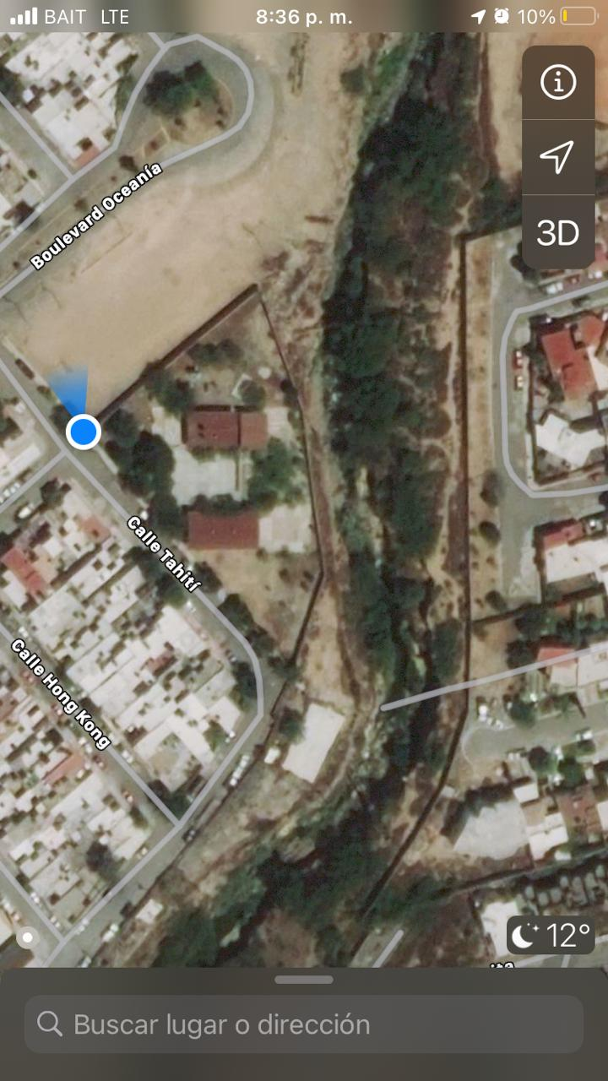

**DIA DE OBSERVACION 1 (15/MARZO/2021):**

En este primer día seleccione el jardín de niños que iba a observar y analizar para realizar el trabajo de esta materia. Durante la hora clase la maestra nos dio indicaciones, siendo el primer paso la elección de un jardín de niños que se encontrara cerca de nuestro domicilio, en el que tuviéramos a algún familiar dentro ya sea como alumno, trabajador o directivo.

En lo particular, elegí un plantel que se encuentra a 3 cuadras de mi casa para poder hacer a diferentes horas del día distintas observaciones para así poder saber de qué forma se vive el día a día en esta comunidad y así mismo comprender lo que pasa dentro del kínder.

Para comenzar, realicé un recorrido virtual, por medio de Google Maps para obtener una vista previa de los alrededores del plantel y su ubicación, es decir, en que calles se encuentra y de más.

**DIA DE OBSERVACION 2 (16/MARZO/2021):**

El segundo día de observación, me di a la tarea de analizar las instalaciones del jardín, en qué condiciones se encontraba y sus alrededores, así como poner atención en diferentes horas del día lo que sucedía alrededor ya que este jardín de niños cuenta con turno matutino y vespertino. Sus instalaciones son bastante buenas, están recién remodeladas y equipadas.

Pude notar que por las mañanas es un área bastante tranquila y poco transitada, en cambio por las tardes se torna un poco más peligroso ya que al momento de bajar la luz del día el terreno baldío que se encuentra a un lado no cuenta con iluminación creando un área bastante oscura y aunado a esto, se encuentra un arroyo que también se torna bastante peligroso ya que no está cercado y por la maleza no se percibe en donde se hace el voladero, creando así mucho riesgo en cualquier descuido para un niño. También pude notar que por las tardes hay una casa en particular en la que después de las 6 de la tarde, los caballeros que ahí residen se reúnen en la cochera a tomar bebidas embriagantes con música algo alta, siendo a las 7 de la tarde la salida del kínder. Aunque no se nota que los señores puedan ser agresivos, pues se encuentran a la vista y en el paso de los niños.

Lo que más me llamo la atención es que aunque no hay clases presenciales las maestras siguen yendo a adornar el periódico mural de la entrada y dejan avisos en los portones. 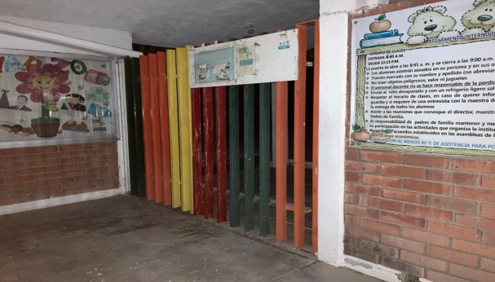 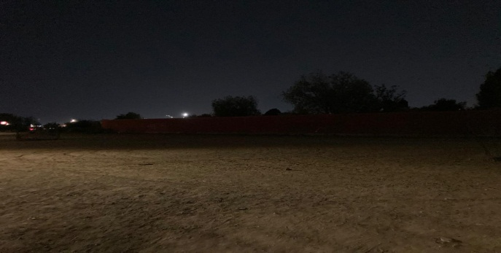

**DIA DE OBSERVACION 3 (17/MARZO/2021):**

Este día lo dedique al diseño y creación del instrumento que utilizaría para realizar las entrevistas a las personas de esta comunidad. Así mismo, me dedique a aplicarlas. Aunque no tuve mucho éxito ya que note que por las mañanas la mayoría de las casas están vacías y regresan hasta después de las 6 de la tarde por lo que tuve que regresar en diferentes momentos del día.

Fue una aplicación algo difícil ya que la gente en esta zona es muy cerrada y no querían contestar la encuesta aun cuando les explique para lo que era y portaba mi uniforme. Pero logre conseguir al final a todas estas personas, que cooperaron bastante bien, aunque la mayoría no me permitió que se les grabara o tomara foto para evidencia.

Anexo el instrumento aplicado a la comunidad:



**Escuela Normal de Educación Preescolar del Estado de Coahuila**

**Alumna: Sofía Vanessa Gaona Montoya**

**Grado: 2º Sección: A**

**Materia: Observación y análisis de prácticas y contextos escolares.**

INSTRUCCIONES: Contesta a partir de tu punto de vista y sentir como habitante de esta comunidad el siguiente cuestionario que tiene por objetivo conocer el perfil social, económico, educativo y religioso de esta zona para analizar las afecciones o influencias que dichos perfiles pueden tener sobre la educación y calidad de vida de los niños asistentes al Jardín de niños.

1. ¿Cómo describirías esta zona?
2. ¿Cuáles son las posibles causas o más frecuentes causas de disgusto de los habitantes de esta comunidad?
3. ¿Consideras que el área exterior donde se encuentra el Jardín de niños se encuentra sucio, contaminado o en malas condiciones?
4. ¿Qué sugerirías hacer para corregir estos daños?
5. ¿Consideras que entre los habitantes de tu comunidad existe una buena convivencia?
6. ¿Qué actividades comunitarias han realizado anteriormente en beneficio al Jardin de niños y sus alrededores?
7. ¿Existe algún otro plantel educativo en esta zona?
8. En lo personal, ¿Convives o tienes comunicación con los vecinos?
9. Cuando se suscita alguna dificultad en la comunidad, ¿se apoyan entre vecinos?
10. ¿En esta zona existen vecinos problemáticos? Ya sea agresivos, groseros, etc.
11. ¿Qué no te gusta de esta zona?
12. ¿Esta zona cuenta con todos los servicios básicos? Tales como agua, luz, drenaje
13. ¿Tienen problemas con alguno de estos servicios?
14. ¿Cuántos comercios existen cerca del Jardín de niños? Ya sea tienditas, puestos de comida, papelerías
15. ¿Existen cerca del jardín de niños negocios que tengan a la venta bebidas alcohólicas?
16. ¿Hay servicios médicos que puedan servir en caso de emergencia cerca?
17. ¿Tienen alguna iglesia cerca? Si es así, ¿cuentan con fiesta patronal?
18. ¿Existe alguna celebración o evento público que se realice en el año cerca de las instalaciones del Jardín?
19. ¿Cuáles son las horas en las que hay más tráfico vehicular?
20. ¿Consideras peligrosa la calle en la que se encuentra la entrada al jardin de niños?
21. ¿Qué peligros cercanos encuentras?
22. ¿Cerca del Jardín, pasa el trasporte público? ¿con que frecuencia?
23. ¿Existe apoyo por parte de las autoridades de seguridad del estado?
24. A la hora de entradas, salidas o en eventos escolares ¿Llegan a estorbar su vivienda o su cochera los automóviles de maestros o padres de familia?
25. ¿Considera molesto el vivir cerca de un jardín de niños?
26. ¿Cómo es catalogada en esta zona la calidad educativa que brinda la institución a los niños?

**Encuesta aplicada al señor Alejandro Sánchez:**

* ¿Cómo describirías esta zona? **R=**  Urbana, tranquila
* ¿Cuáles son las posibles causas o más frecuentes causas de disgusto de los habitantes de esta comunidad?  **R=**  Falta de espacios verdes y contaminación (arroyo)
* ¿Consideras que el área exterior donde se encuentra el Jardín de niños se encuentra sucio, contaminado o en malas condiciones? **R=** En malas condiciones
* ¿Qué sugerirías hacer para corregir estos daños? **R=**  Pedir inversión de gobierno o vigilancia por parte de la policía ambiental, para evitar que más pobladores tiren basura y se vea con mal aspecto el área
* ¿Consideras que entre los habitantes de tu comunidad existe una buena convivencia? **R=**  Regular
* ¿Qué actividades comunitarias han realizado anteriormente en beneficio al Jardin de niños y sus alrededores? **R=**  Ninguna
* ¿Existe algún otro plantel educativo en esta zona? **R=**  Si, una primaria y una secundaria
* En lo personal, ¿Convives o tienes comunicación con los vecinos? **R=**  no mucha
* Cuando se suscita alguna dificultad en la comunidad, ¿se apoyan entre vecinos? **R=**  no nunca
* ¿En esta zona existen vecinos problemáticos? Ya sea agresivos, groseros, etc. **R=**  no, solo ruidosos pero únicamente por las noches
* ¿Qué no te gusta de esta zona? **R=**  Es muy comercial y concurrida por eso mismo
* ¿Esta zona cuenta con todos los servicios básicos? Tales como agua, luz, drenaje **R=**  si, con todos
* ¿Tienen problemas con alguno de estos servicios? **R=**  con el agua en ocasiones
* ¿Cuántos comercios existen cerca del Jardín de niños? Ya sea tienditas, puestos de comida, papelerías **R=**  Varios, es una zona muy comercial
* ¿Existen cerca del jardín de niños negocios que tengan a la venta bebidas alcohólicas? **R=**  A 5 cuadras la más próxima
* ¿Hay servicios médicos que puedan servir en caso de emergencia cerca? **R=**  no
* ¿Tienen alguna iglesia cerca? Si es así, ¿cuentan con fiesta patronal? **R=**  no
* ¿Existe alguna celebración o evento público que se realice en el año cerca de las instalaciones del Jardín? **R=**  ninguna
* ¿Cuáles son las horas en las que hay más tráfico vehicular? **R=**  6 a 7am y 6pm
* ¿Consideras peligrosa la calle en la que se encuentra la entrada al jardin de niños? **R=**  no para nada
* ¿Qué peligros cercanos encuentras? **R=**  Quizá solo perros callejeros, pero no son tan frecuentes
* ¿Cerca del Jardín, pasa el trasporte público? ¿con que frecuencia? **R=**  si, cada 20-30 minutos
* ¿Existe apoyo por parte de las autoridades de seguridad del estado? **R=**  si, a la entrada y salida de los niños hay patrullas
* A la hora de entradas, salidas o en eventos escolares ¿Llegan a estorbar su vivienda o su cochera los automóviles de maestros o padres de familia? **R=**  no, se estacionan en el terreno de al lado
* ¿Considera molesto el vivir cerca de un jardín de niños? **R=**  para nada
* ¿Cómo es catalogada en esta zona la calidad educativa que brinda la institución a los niños? **R=**  buena, buenos maestros

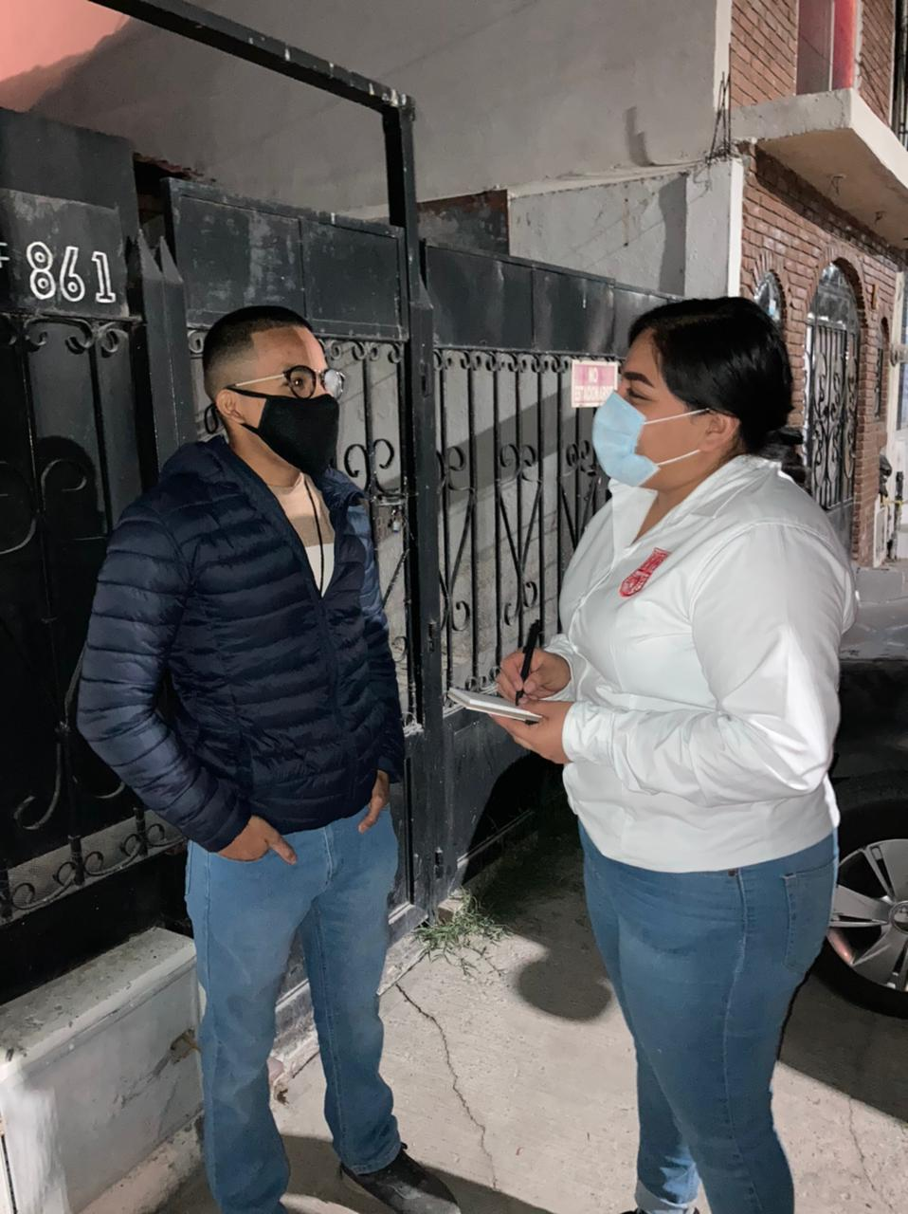

**Encuesta aplicada al señor Francisco García**

1. ¿Cómo describirías esta zona? **R=**  es una zona familiar donde existen pocas personas foráneas, poca delincuencia
2. ¿Cuáles son las posibles causas o más frecuentes causas de disgusto de los habitantes de esta comunidad? **R=**  como es una colonia demasiado poblada, entre vecinos se tiene siempre el conflicto de los lugares de estacionamiento.
3. ¿Consideras que el área exterior donde se encuentra el Jardín de niños se encuentra sucio, contaminado o en malas condiciones? **R=**  únicamente por el arroyo que se encuentra en la parte de atrás, que ocasiona el tirado de basura y escombro
4. ¿Qué sugerirías hacer para corregir estos daños? **R=**  Deshierbar, no tirar basura en el arroyo
5. ¿Consideras que entre los habitantes de tu comunidad existe una buena convivencia? **R=**  si, porque la mayoría de los vecinos es conocido ya que hemos vivido aquí por años, el problema son las personas nuevas
6. ¿Qué actividades comunitarias han realizado anteriormente en beneficio al Jardín de niños y sus alrededores? **R=**  ninguna
7. ¿Existe algún otro plantel educativo en esta zona? **R=**  si, una primaria y una secundaria
8. En lo personal, ¿Convives o tienes comunicación con los vecinos? **R=**  si, bastante
9. Cuando se suscita alguna dificultad en la comunidad, ¿se apoyan entre vecinos? **R=**  si, en ocasiones
10. ¿En esta zona existen vecinos problemáticos? Ya sea agresivos, groseros, etc. **R=**  únicamente ruidosos cuando hacen fiestas, pero ninguno es agresivo todos respetan
11. ¿Qué no te gusta de esta zona? **R=**  la falta de mas transporte publico, es demasiado lento e ineficiente
12. ¿Esta zona cuenta con todos los servicios básicos? Tales como agua, luz, drenaje **R=**  Si
13. ¿Tienen problemas con alguno de estos servicios? **R=**  En algunas calles
14. ¿Cuántos comercios existen cerca del Jardín de niños? Ya sea tienditas, puestos de comida, papelerías **R=**  bastantes, alrededor de 6
15. ¿Existen cerca del jardín de niños negocios que tengan a la venta bebidas alcohólicas? **R=**  si, 2
16. ¿Hay servicios médicos que puedan servir en caso de emergencia cerca? **R=**  no, ninguno
17. ¿Tienen alguna iglesia cerca? Si es así, ¿cuentan con fiesta patronal? **R=**  si, no hacen fiesta en particular
18. ¿Existe alguna celebración o evento público que se realice en el año cerca de las instalaciones del Jardín? **R=**  no
19. ¿Cuáles son las horas en las que hay más tráfico vehicular? **R=**  Por lo general nunca, todo el día esta tranquilo
20. ¿Consideras peligrosa la calle en la que se encuentra la entrada al jardín de niños? **R=**  no, para nada. Es poco transitada.
21. ¿Qué peligros cercanos encuentras? **R=**  El arroyo es el único peligro para los niños en caso de un descuido o algún animal, pero es el único ya que no corre agua por el cuando llueve
22. ¿Cerca del Jardín, pasa el trasporte público? ¿con que frecuencia? **R=**  si, cada 30-40 minutos
23. ¿Existe apoyo por parte de las autoridades de seguridad del estado? **R=**  Se le ve pocas veces hacer rondines por el lugar
24. A la hora de entradas, salidas o en eventos escolares ¿Llegan a estorbar su vivienda o su cochera los automóviles de maestros o padres de familia? **R=**  No, se estacionan en el terreno, y solo es unos momentos al día
25. ¿Considera molesto el vivir cerca de un jardín de niños? **R=**  no
26. ¿Cómo es catalogada en esta zona la calidad educativa que brinda la institución a los niños? **R=**  Buena

**Encuesta aplicada a la señorita Nadia Sánchez**

1. ¿Cómo describirías esta zona? **R=**  Tranquila, pero descuidada
2. ¿Cuáles son las posibles causas o más frecuentes causas de disgusto de los habitantes de esta comunidad?  **R=**  Estorbar en las cocheras, basura en las calles, falta de luminarias
3. ¿Consideras que el área exterior donde se encuentra el Jardín de niños se encuentra sucio, contaminado o en malas condiciones? **R=**  si
4. ¿Qué sugerirías hacer para corregir estos daños? **R=**  Limpiar al rededor, mantener vigilancia, utilizar el terreno de un lado como campo de futbol, etc.
5. ¿Consideras que entre los habitantes de tu comunidad existe una buena convivencia?  **R=**  no
6. ¿Qué actividades comunitarias han realizado anteriormente en beneficio al Jardín de niños y sus alrededores? **R=**  ninguna
7. ¿Existe algún otro plantel educativo en esta zona?  **R=**  si, uno de cada nivel
8. En lo personal, ¿Convives o tienes comunicación con los vecinos? **R=**  no
9. Cuando se suscita alguna dificultad en la comunidad, ¿se apoyan entre vecinos? **R=**  no
10. ¿En esta zona existen vecinos problemáticos? Ya sea agresivos, groseros, etc. **R=** si, varios
11. ¿Qué no te gusta de esta zona?  **R=**  La falta de vigilancia y mantenimiento
12. ¿Esta zona cuenta con todos los servicios básicos? Tales como agua, luz, drenaje **R=**  si
13. ¿Tienen problemas con alguno de estos servicios? **R=**  no
14. ¿Cuántos comercios existen cerca del Jardín de niños? Ya sea tienditas, puestos de comida, papelerías  **R=**  Aproximadamente 6
15. ¿Existen cerca del jardín de niños negocios que tengan a la venta bebidas alcohólicas? **R=**  si
16. ¿Hay servicios médicos que puedan servir en caso de emergencia cerca? **R=** no
17. ¿Tienen alguna iglesia cerca? Si es así, ¿cuentan con fiesta patronal?  **R=**  si
18. ¿Existe alguna celebración o evento público que se realice en el año cerca de las instalaciones del Jardín? **R=**  no
19. ¿Cuáles son las horas en las que hay más tráfico vehicular?  **R=**  2:00 pm y 5:00 pm
20. ¿Consideras peligrosa la calle en la que se encuentra la entrada al jardin de niños? **R=**  si
21. ¿Qué peligros cercanos encuentras? **R=**  Falta de luminarias, cercanía con el arroyo
22. ¿Cerca del Jardín, pasa el trasporte público? ¿con que frecuencia?  **R=**  Si, cada 25 min aprox
23. ¿Existe apoyo por parte de las autoridades de seguridad del estado? **R=**  no
24. A la hora de entradas, salidas o en eventos escolares ¿Llegan a estorbar su vivienda o su cochera los automóviles de maestros o padres de familia?  **R=** no
25. ¿Considera molesto el vivir cerca de un jardín de niños? **R=**  no
26. ¿Cómo es catalogada en esta zona la calidad educativa que brinda la institución a los niños?  **R=**  Buena, a pesar de estar mal ubicado el jardín de niños es un plantel con maestros y sistema educativo buenos

**Encuesta aplicada al señor Víctor Garza**

1. ¿Cómo describirías esta zona? **R=** segura
2. ¿Cuáles son las posibles causas o más frecuentes causas de disgusto de los habitantes de esta comunidad? **R=**  el lugar de estacionamiento y excesos de velocidad en algunas calles
3. ¿Consideras que el área exterior donde se encuentra el Jardín de niños se encuentra sucio, contaminado o en malas condiciones? **R=**  si, sucio
4. ¿Qué sugerirías hacer para corregir estos daños? **R=**  limpiar el área de tanta hierba
5. ¿Consideras que entre los habitantes de tu comunidad existe una buena convivencia? **R=**  si
6. ¿Qué actividades comunitarias han realizado anteriormente en beneficio al Jardin de niños y sus alrededores? **R=**  ninguna desde hace mucho tiempo
7. ¿Existe algún otro plantel educativo en esta zona? **R=**  si
8. En lo personal, ¿Convives o tienes comunicación con los vecinos? **R=**  si
9. Cuando se suscita alguna dificultad en la comunidad, ¿se apoyan entre vecinos? **R=**  si, solo algunos
10. ¿En esta zona existen vecinos problemáticos? Ya sea agresivos, groseros, etc. **R=**  no
11. ¿Qué no te gusta de esta zona? **R=**  la cercanía con el arroyo
12. ¿Esta zona cuenta con todos los servicios básicos? Tales como agua, luz, drenaje **R=**  si
13. ¿Tienen problemas con alguno de estos servicios? **R=**  el agua en ocasiones
14. ¿Cuántos comercios existen cerca del Jardín de niños? Ya sea tienditas, puestos de comida, papelerías **R=**  2 o 3
15. ¿Existen cerca del jardín de niños negocios que tengan a la venta bebidas alcohólicas? **R=**  no tan cerca pero si
16. ¿Hay servicios médicos que puedan servir en caso de emergencia cerca? **R=** no
17. ¿Tienen alguna iglesia cerca? Si es así, ¿cuentan con fiesta patronal? **R=**  si pero no hacen fiesta
18. ¿Existe alguna celebración o evento público que se realice en el año cerca de las instalaciones del Jardín? **R=**  no
19. ¿Cuáles son las horas en las que hay más tráfico vehicular? **R=** entre 12 y 2 de la tarde
20. ¿Consideras peligrosa la calle en la que se encuentra la entrada al jardín de niños? **R=**  no
21. ¿Qué peligros cercanos encuentras? **R=**  el arroyo y su falta de cercado, el boulevard
22. ¿Cerca del Jardín, pasa el trasporte público? ¿con que frecuencia? **R=**  si, cada 20 o 30 minutos
23. ¿Existe apoyo por parte de las autoridades de seguridad del estado? **R=**  no
24. A la hora de entradas, salidas o en eventos escolares ¿Llegan a estorbar su vivienda o su cochera los automóviles de maestros o padres de familia? **R=**  algunas veces
25. ¿Considera molesto el vivir cerca de un jardín de niños? **R=**  no
26. ¿Cómo es catalogada en esta zona la calidad educativa que brinda la institución a los niños? **R=**  Buena, tiene buenos maestros

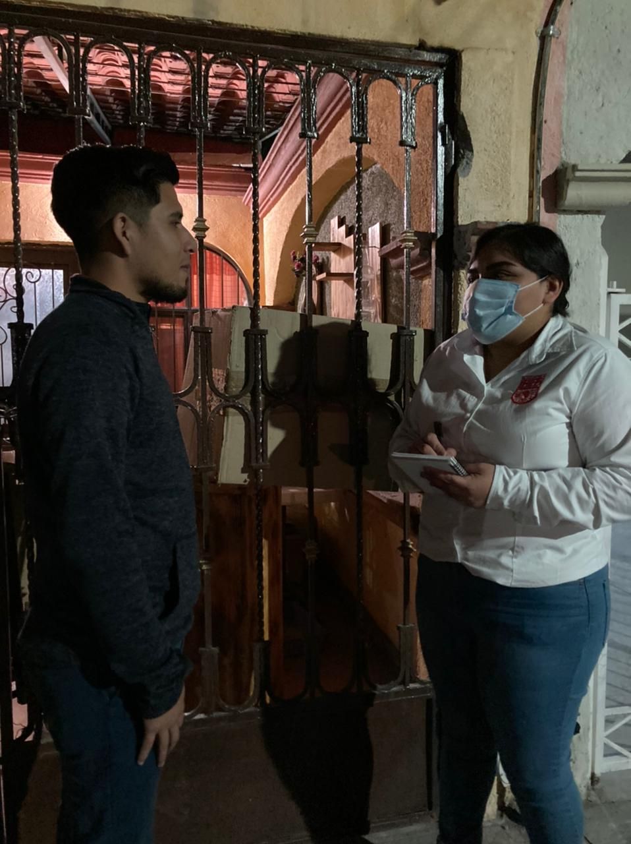

**Encuesta aplicada a la señora Olivia Israde**

1. ¿Cómo describirías esta zona? **R=**  buena
2. ¿Cuáles son las posibles causas o más frecuentes causas de disgusto de los habitantes de esta comunidad? **R=**  los vecinos ruidosos
3. ¿Consideras que el área exterior donde se encuentra el Jardín de niños se encuentra sucio, contaminado o en malas condiciones? **R=** se encuentra en malas condiciones
4. ¿Qué sugerirías hacer para corregir estos daños? **R=**  pedir apoyo a las autoridades correspondientes
5. ¿Consideras que entre los habitantes de tu comunidad existe una buena convivencia? **R=**  a veces
6. ¿Qué actividades comunitarias han realizado anteriormente en beneficio al Jardin de niños y sus alrededores? **R=**  ninguna
7. ¿Existe algún otro plantel educativo en esta zona? **R=**  si
8. En lo personal, ¿Convives o tienes comunicación con los vecinos? **R=**  no mucha
9. Cuando se suscita alguna dificultad en la comunidad, ¿se apoyan entre vecinos? **R=**  no siempre
10. ¿En esta zona existen vecinos problemáticos? Ya sea agresivos, groseros, etc. **R=**  si
11. ¿Qué no te gusta de esta zona? **R=**  la falta de espacio entre calles
12. ¿Esta zona cuenta con todos los servicios básicos? Tales como agua, luz, drenaje **R=**  si
13. ¿Tienen problemas con alguno de estos servicios? **R=**  en ocasiones con el agua
14. ¿Cuántos comercios existen cerca del Jardín de niños? Ya sea tienditas, puestos de comida, papelerías **R=**  3
15. ¿Existen cerca del jardín de niños negocios que tengan a la venta bebidas alcohólicas? **R=**  si
16. ¿Hay servicios médicos que puedan servir en caso de emergencia cerca? **R=**  ninguno
17. ¿Tienen alguna iglesia cerca? Si es así, ¿cuentan con fiesta patronal? **R=**  si pero según yo no realizan ninguna fiesta en especial
18. ¿Existe alguna celebración o evento público que se realice en el año cerca de las instalaciones del Jardín? **R=**  no
19. ¿Cuáles son las horas en las que hay más tráfico vehicular? **R=**  de 1 a 3 de la tarde
20. ¿Consideras peligrosa la calle en la que se encuentra la entrada al jardín de niños? **R=**  no
21. ¿Qué peligros cercanos encuentras? **R=**  el arroyo y algunas personas que suelen tomar en sus cocheras que están en la pasada de los niños
22. ¿Cerca del Jardín, pasa el trasporte público? ¿con que frecuencia? **R=**  si, se tarda a veces media hora entre cada uno
23. ¿Existe apoyo por parte de las autoridades de seguridad del estado? **R=**  no mucha
24. A la hora de entradas, salidas o en eventos escolares ¿Llegan a estorbar su vivienda o su cochera los automóviles de maestros o padres de familia? **R=**  si
25. ¿Considera molesto el vivir cerca de un jardín de niños? **R=**  no
26. ¿Cómo es catalogada en esta zona la calidad educativa que brinda la institución a los niños? **R=**  es buena, las maestras siempre están al pendiente

# Bibliografía

ASCENCIÓN, E. C. (2017). EL DIARIO DE CAMPO COMO INSTRUMENTO. San Luis Potosi, San Luis Potosi, Mexico.

MAPS, G. (s.f.). JN Manuel Gutierrez. *JN Manuel Gutierrez*.